2019 m. 47–50 sav. (2019 m. lapkričio 18–gruodžio 15 d.)

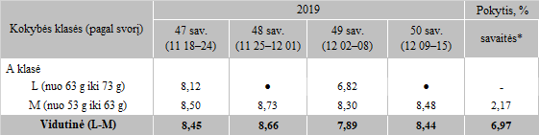

*lyginant 2019 m. 50 savaitę su 49 savaite  
● nėra duomenų

Pastaba: vidutinės kainos skaičiuojamos svertiniu būdu

Šaltinis: ŽŪIKVC (LŽŪMPRIS)  
Parengė: D. Špokaitė, tel. (8 37) 39 78 02

[2019-12-19](https://www.vic.lt/zumpris/2019/12/19/ant-kraiko-laikomu-vistu-kiausiniu-pardavimo-vidutines-didmenines-kainos-lietuvos-imonese-eur-100-vnt-be-pvm-2019-m-47-50-sav/)

[Paukštienos sektoriaus vidaus rinka](https://www.vic.lt/zumpris/category/paukstienos-sektorius/paukstienos-sektoriaus-vidaus-rinka/)